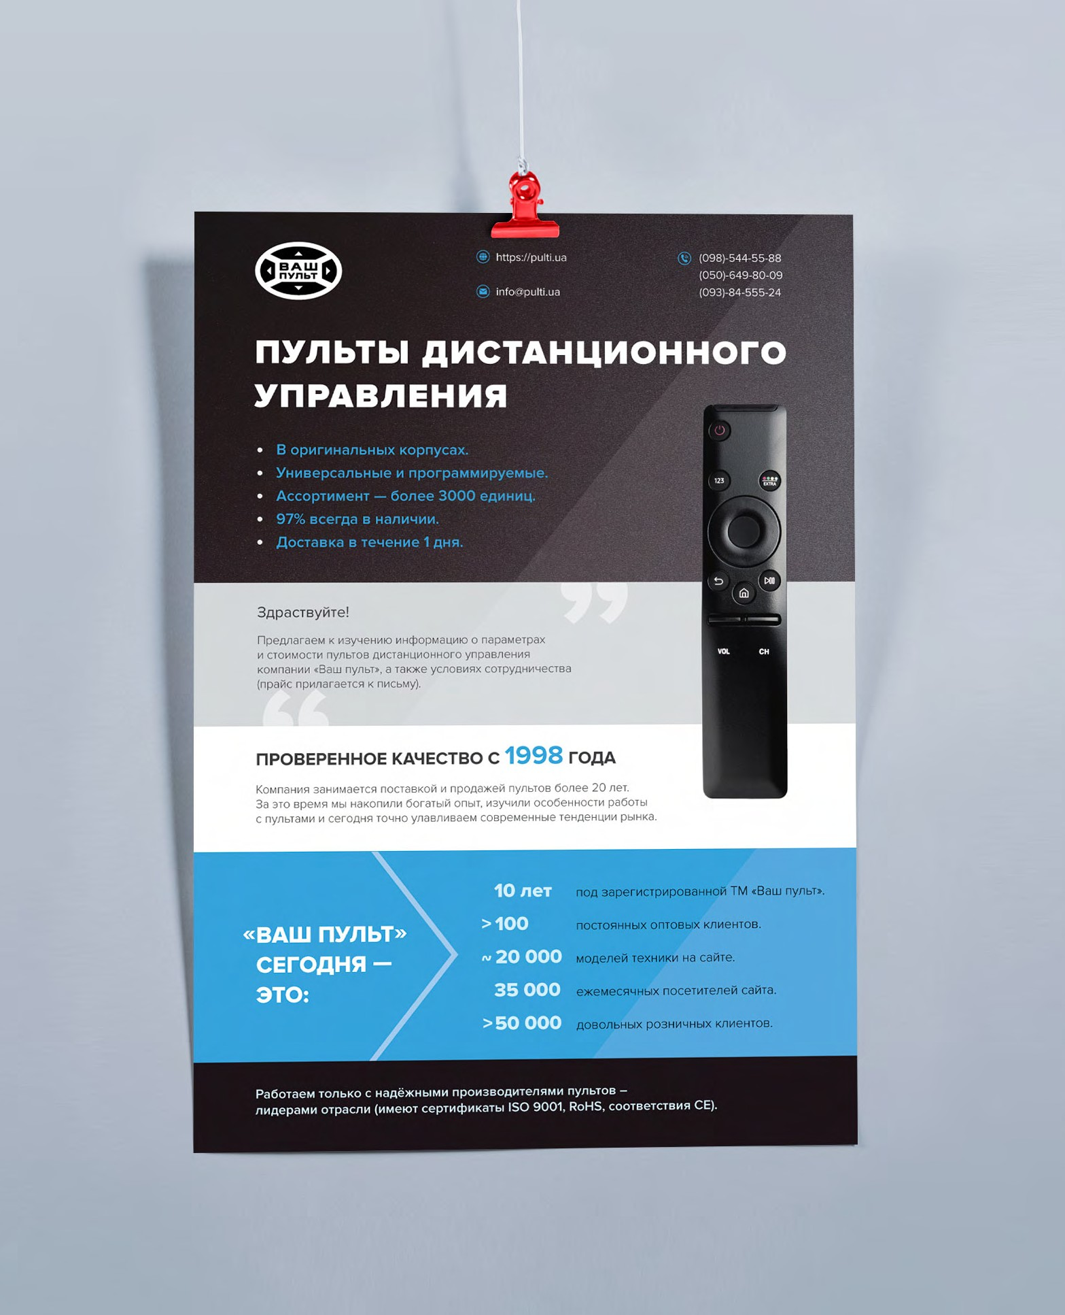
Коммерческое предложение

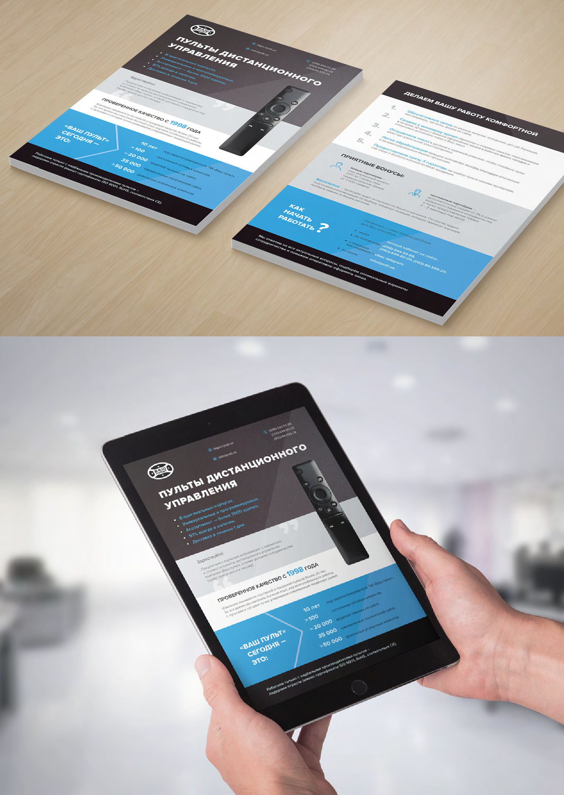

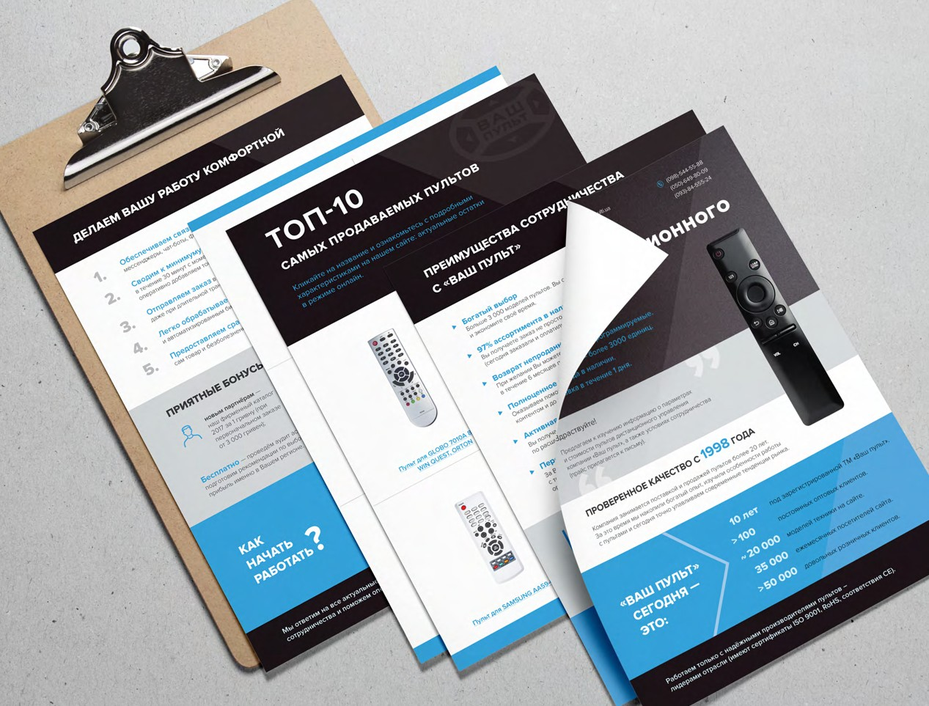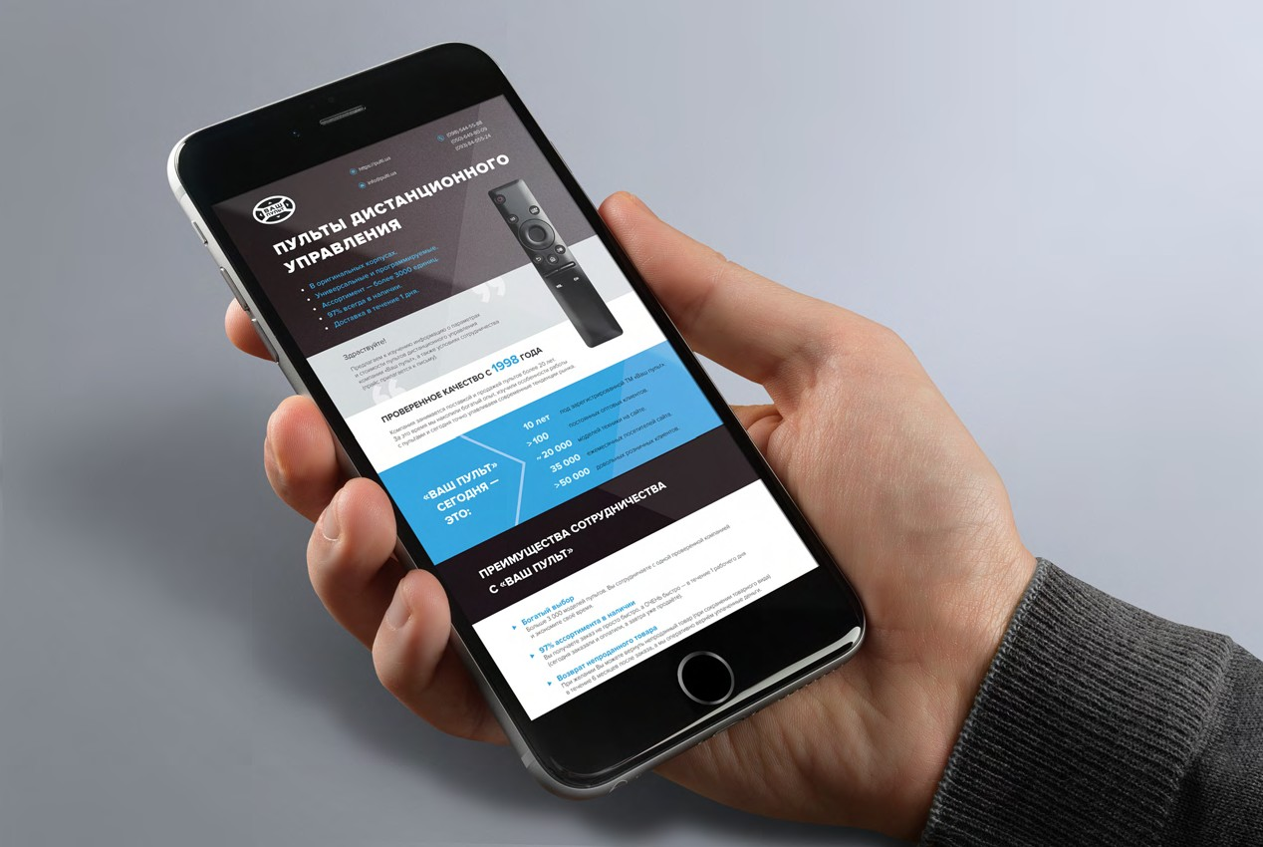

https://pulti.ua | (098)-544-55-88
 | (050)-649-80-09
info@pulti.ua | (093)-84-555-24

ПУЛЬТЫ ДИСТАНЦИОННОГО УПРАВЛЕНИЯ

В оригинальных корпусах. Универсальные и программируемые. Ассортимент — более 3000 единиц.
97% всегда в наличии. Доставка в течение 1 дня.

Здраствуйте!
Предлагаем к изучению информацию о параметрах и стоимости пультов дистанционного управления
компании «Ваш пульт», а также условиях сотрудничества (прайс прилагается к письму).

ПРОВЕРЕННОЕ КАЧЕСТВО С 1998 ГОДА
Компания занимается поставкой и продажей пультов более 20 лет.
За это время мы накопили богатый опыт, изучили особенности работы
с пультами и сегодня точно улавливаем современные тенденции рынка.

«ВАШ ПУЛЬТ» СЕГОДНЯ — ЭТО:

10 лет под зарегистрированной ТМ «Ваш пульт».
> 100 постоянных оптовых клиентов.
~ 20 000 моделей техники на сайте.

35 000 ежемесячных посетителей сайта.
> 50 000 довольных розничных клиентов.

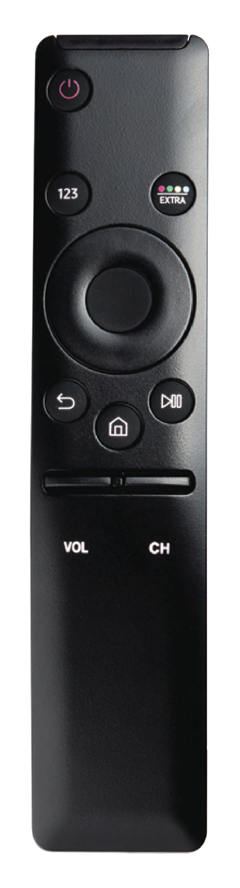

Работаем только с надёжными производителями пультов ―
лидерами отрасли (имеют сертификаты ISO 9001, RoHS, соответствия СЕ).

ПРЕИМУЩЕСТВА СОТРУДНИЧЕСТВА С «ВАШ ПУЛЬТ»

Богатый выбор
Больше 3 000 моделей пультов. Вы сотрудничаете с одной проверенной компанией и экономите своё время.

97% ассортимента в наличии
Вы получаете заказ не просто быстро, а ОЧЕНЬ быстро — в течение 1 рабочего дня (сегодня заказали и оплатили, а завтра уже продаёте).

Возврат непроданного товара
При желании Вы можете вернуть непроданный товар (при сохранении товарного вида) в течение 6 месяцев после заказа, а мы оперативно вернём уплаченные деньги.

Полноценное сопровождение
Оказываем помощь на всех этапах, от информационного наполнения сайта полезным контентом и до подбора по модели или фотографии техники/пульта.

Активная информационная поддержка
Вы получаете красочные каталоги, обучающие проспекты, видео рекомендации по расширению ассортимента и информацию о самых продаваемых пультах.

Персональный менеджер
За Вами закрепляется персональный менеджер, который детально ознакомлен
с тонкостями Вашего бизнеса. Вы получаете оперативную и компетентную поддержку, ориентированную именно на Ваши потребности.

В ассортименте представлены пульты в оригинальных корпусах, универсальные и программируемые пульты. Универсальные пульты имеют режим автопоиска
и некоторые из них, адаптированы под европейскую технику. Также работаем
с программируемыми USB пультами, прошиваемые с помощью программы RC Creator*.

Мы обучаем и сопровождаем в работе с программой RC Creator, предоставляем файл-прошивку нужного товара, найденного на сайте.

Для комфортной работы Вы получаете
доступ в личный кабинет оптового клиента.
Благодаря такому решению можете отслеживать персональную цену с учётом скидки, цену от нормо-упаковки для отдельных товаров, а также актуальные остатки в режиме онлайн.

ТОП-10

САМЫХ ПРОДАВАЕМЫХ ПУЛЬТОВ

Кликайте на название и ознакомьтесь с подробными характеристиками на нашем сайте: актуальные остатки в режиме онлайн.

Пульт для GLOBO 7010A 8200, WIN QUEST, ORTON
Пульт для EUROSKY ES-4100c, DVB-4050c LORTON

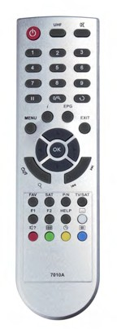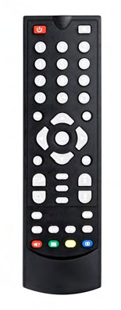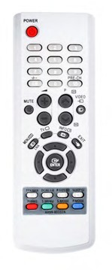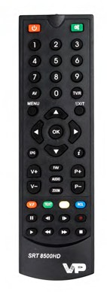

Пульт для SAMSUNG AA59-00332A Пульт для STRONG SRT-8500HD

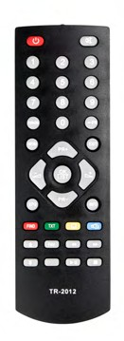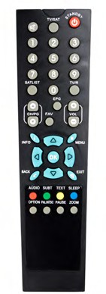

Пульт для TRIMAX TR-2012 КАК ОРИГИНАЛ (ic)
Пульт для OPENBOX X-800/820, STARTRACK 1150

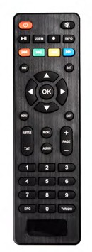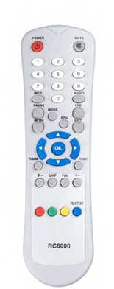

Пульт для SAT INTEGRAL S-1225HD S-1227HD (ic)
Пульт для GLOBO 6000, STAR TRACK 550D

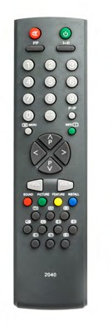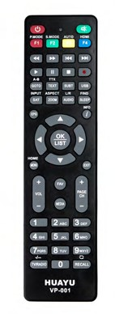

Пульт для RAINFORD 2040 grey Универсальный пульт HUAYU RM-D1155 VP-002 DVB-T2+TV

ДЕЛАЕМ ВАШУ РАБОТУ КОМФОРТНОЙ

Обеспечиваем связь по разным каналам: телефония, get call, Facebook, мессенджеры, чат-боты, форма на сайте.
1.

Сводим к минимуму время обработки и отправки заказов: перезваниваем в течение 30 минут с момента оформления заказа в рабочее время, находим и оперативно добавляем товар в Ваш заказ.
2.

Отправляем заказ в удобной и надёжной упаковке, чтобы сохранить пульт даже при длительной транспортировке.
3.

Легко обрабатываем большое количество заказов благодаря отточенным и автоматизированным бизнес-процессам.
4.

Предоставляем сразу 3 гарантии: на подбор пульта нашими экспертами, сам товар и безболезненный возврат продукции.
5.

ПРИЯТНЫЕ БОНУСЫ:

новым партнёрам — наш фирменный каталог 2017 за 1 гривну (при первоначальном заказе от 3 000 гривен);
постоянным партнёрам — дополнительные скидки от 3% в рамках выбранного варианта сотрудничества, а также предоставление товара
(1 – 2 единицы) под заказ.

Бесплатно — проведём аудит ассортимента Вашего магазина. По итогам аудита подготовим рекомендации по выбору товарных позиций, которые принесут хорошую прибыль именно в Вашем регионе.

КАК НАЧАТЬ РАБОТАТЬ
?

Свяжитесь с нами любым удобным для Вас способом:

через личный кабинет на сайте ;
по телефонам: (098)-544-55-88,
(050)-649-80-09, (093)-84-555-24;
с помощью
мессенджера – viber, telegram;
по почте: info@pulti.ua.

Мы ответим на все актуальные вопросы, подберём оптимальные варианты сотрудничества и поможем оперативно оформить заказ.

